GÖNÜLLÜ TORUN PROJESİ
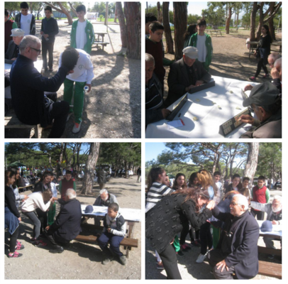

GÖNÜLLÜ TORUN PROJESİ

